

**UNIVERSIDAD NACIONAL DE LOJA**

**ÁREA DE LA ENERGÍA, LAS INDUSTRIAS Y LOS RECURSOS NATURALES NO RENOVABLES.**

**INGENIERIA EN SISTEMAS**

**CICLO VI**

**ASIGNATURA:**

###### Análisis y Diseño de Sistemas

**RESPONSABLES:**

* Alexis David Quizhpe Mendoza
* Danny Michael Jaramillo Jumbo
* Ángel Favian Minga Medina
* Danny Vinicio Vasquez Calderón
* Franklin Stalin Mora Mendoza

**DOCENTE:**

Ing. Edwin René Guamán Quinche

**FECHA DE PRESENTACIÓN:**

Viernes 28 de Agosto del 2020.

**Tema**

Sistema para la generación de un Kardex individual de cada producto en la empresa Clarita.

**1. Estudiar el dominio del problema.**

La empresa es una organización cuyo objetivo es la consecución de un beneficio a través de la satisfacción de una necesidad de mercado. La satisfacción de las necesidades que plantea el mercado se concreta en el ofrecimiento de productos (empresa agrícola o sector primario, industrial o sector secundario, servicios o sector terciario), con la contraprestación de un precio.

En cada empresa se establece un Libro Diario, un documento numerado, que le permite registrar en forma cronológica todas las transacciones realizadas por la empresa. El libro diario es el registro contable principal en cualquier sistema contable, en el cual se anotan todas las operaciones.

Es el libro en el cual se registran todos los ingresos y egresos efectuados por una empresa, en el orden que se vaya realizando durante el período (compra, ventas, pagos, cobros, gastos, etc.). Este libro consta de dos columnas: la del Debe y la del Haber. Para que los registros sean válidos deben asentarse en el libro debidamente autorizado.

**2. Identificar aspectos positivos y negativos de la situación actual.**

La problemática surge con respecto a establecer los precios de cada producto, no se lo realiza a través de un método de valoración y control, de la materia que favorezca a la empresa, es por ello que el cliente a visto la necesidad de automatizar este proceso.

**Empresa Clarita.**

Esta empresa se encuentra ubica en en las calles Reina del Cisne, frente a la Cacpe Zamora, la misma se encarga de la venta de productos de primera necesidad para la población, esta pequeña empresa lleva funcionando alrededor de 9 años, en sus inicios trabajaban en la mismo alrededor de 2 personas, en la actualidad trabajan 10 personas para mantener la empresa en funcionamiento. A nivel tecnológico años atrás, la empresa manejaba todos los procesos administrativos a mano para tener un registro de las transacciones. En los últimos años, el dueño ha buscado automatizar dichos procesos, para llevar un control efectivo del inventario, se han aplicado sistemas de facturación y en la actualidad busca automatizar la obtención del precio de cada producto a través de un kardex para darle más rapidez y eficacia al funcionamiento de la empresa.

**Análisis FODA.**

Este análisis permite establecer la situación actual de la empresa.

**Debilidades.**

* El sistema actual no calcula cual es el precio con el que se debería vender los productos.
* Los trabajadores tienen poco plan de manejo contable.
* No se tiene un registro de las existencias totales de los productos.
* La empresa no invierte sus ganancias en automatizar procesos contables de la misma.
* Cartera de productos limitados.
* Mala ubicación de las instalaciones de la empresa.

**Amenazas.**

* Entrada de nuevos competidores.
* Competidores usan sistemas web externos que automatizan ya todos los procesos contables y pagan mensualidades bastante altas.
* Debido a la pandemia, no existe variedad de productos.
* Crisis económica por el Covid-19.
* Los clientes optan por hacer compras en línea.

**Oportunidades**

* Posibilidad de la implementación de un sistema para el control de los productos que se tiene en stock.
* Incrementos de clientela a través de repartición de boletines.
* Existe un progresivo crecimiento del Cantón.
* Realiza promociones a través de plataformas digitales para aumentar sus ventas.

**Fortalezas**

* Por antigüedad tienen clientela fiel.
* Los empleados que trabajan en la empresa tienen una gran atención al cliente.
* El local es propio.
* Tienen experiencia propia en el mercado.
* Los clientes tienen confianza en la compra de sus productos.

**3. Estudiar el modelo de Negocio del cliente.**

Modelo de negocio.

Al tratarse de una empresa comercial se dedican a la compra y venta de productos de primera necesidad.

Proceso del negocio.

1. El dueño realiza una investigación para obtener los precios de los productos más accesibles de primera necesidad que desee vender en su minimarket.
2. El dueño realiza el pedido de los productos que se encuentren con un bajo stock, a los proveedores.
3. Los proveedores entregan los productos a la empresa.
4. El dueño procede a la revisión de los productos.
5. En el caso que los productos estén defectuosos se realiza un registro de cada uno de ellos.
6. Los productos en estado defectuoso son devueltos al proveedor.
7. El proveedor cambia los productos defectuosos por otros productos en buen estado.
8. Se actualiza el listado de los productos en mal estado.
9. Los productos son registrados en el inventario de la empresa.
10. Los productos son almacenados en bodega.
11. Se registra la venta de los productos.
12. Se realiza una actualización continua del stock de los productos.
13. Se notifica en caso de que algún producto se encuentre con bajo stock.
14. Se notifica en caso de que algún producto no tenga suficiente demanda.

**DIAGRAMA DE ACTIVIDADES**

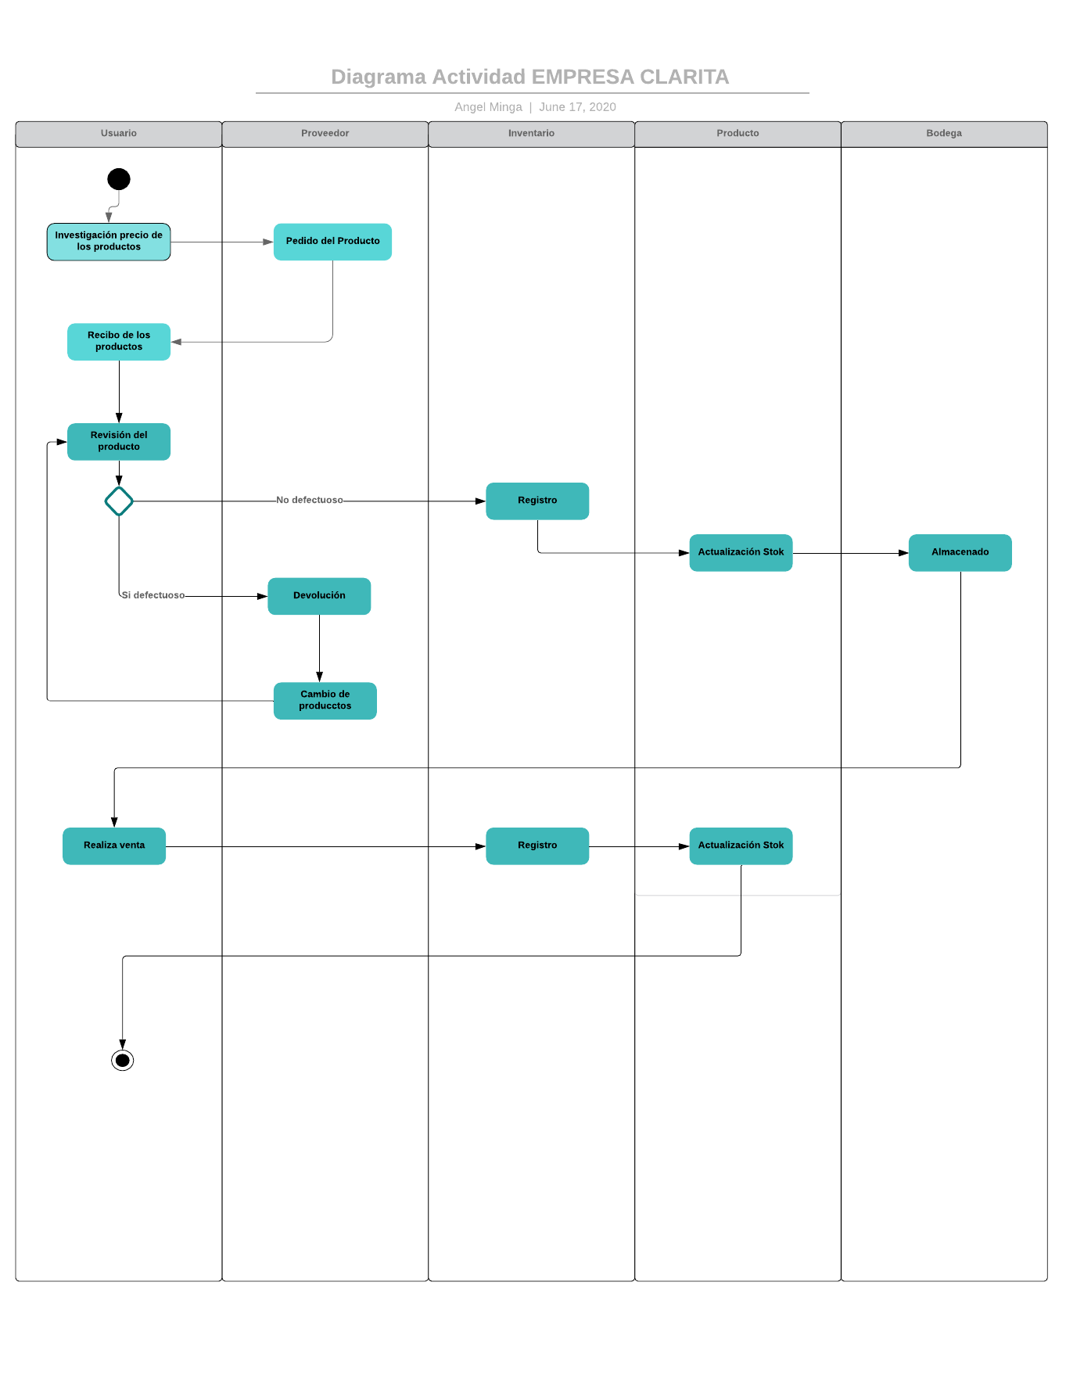

Link del diagrama de actividades:

<https://app.lucidchart.com/invitations/accept/deb11e98-bd2b-4ddc-b9db-7b6b1de9da26>

**4. Estudiar el entorno tecnológico del cliente.**

La empresa cuenta con un ordenador ACER con procesador Core i3, además cuenta con una memoria RAM de 4 GB y con disco duro de 500GB, trabajo con el Sistema Operativo Windows 10 Home de 64 bits. La generación de facturas se realiza con el sistema Visual FAC de forma local.

**5. Obtener y documentar las necesidades del Cliente.**

**Objetivos de Negocio.**

* Gestionar las compras y ventas de los productos a través de la implementación de un sistema que automatice el proceso de Kardex.

**Objetivos Específicos**

* Gestionar los productos de la empresa a través de la tarjeta Kardex.
* Gestionar las ventas de la empresa.
* Gestionar compras de la empresa.
* Gestionar devoluciones de los productos de la empresa.
* Gestionar las notificaciones referentes a las existencias de los productos.

**Dominio y Glosario de términos:**

* **Asiento Contable**

Conjunto de anotaciones o apuntes contables que se hacen en el libro diario de contabilidad.

* **Bodega**

Lugar donde se almacena mercadería.

* **Cuentas:**

Es un registro donde se identifican y anotan, de manera cronológica, todas las operaciones que transcurren en el día a día de la empresa.

* **Defectuosos**

Productos en mal estado

* **Devolución**

Mercadería o productos a devolver.

* **Entrada:**

Es el registro de la cantidad y el costo total de los artículos comprados y las devoluciones

* **Inventario:**

Lista de bienes y demás cosas valorables que pertenecen a una persona, empresa o institución.

* **Kardex:**

Es un registro estructurado de la existencia de mercancías en un almacén o empresa.

* **Libro Diario:**

Es el registro contable principal de cualquier sistema contable, en el cual se anotan todas las operaciones.

* **Método:**

Es un modo, manera o forma de realizar algo de forma sistemática, organizada y/o estructurada.

* **Método PEPS**:

Método de valuación de inventarios. Veamos en qué consiste este método de valuación de inventarios. Consiste básicamente en darle salida del inventario a aquellos productos que se adquirieron primero.

* **Método Ponderado:**

Se basa en calcular el costo medio de las unidades en existencia para determinar el costo de ventas de la unidad.

* **Método UEPS:**

Es uno de los métodos de valuación de inventarios en el sistema permanente, que nos permite determinar el costo de venta. Lo que se hace es darle salida a los productos que se compraron recientemente, con el objetivo de que en el inventario final queden aquellos productos que se compraron primero.

* **Producto:**

Se ofrece en un mercado,está identificado por su precio, color, empaque, diseño o calidad.

* **Salida**

Es el registro de la cantidad y el costo de la mercancía vendida, las devoluciones en ventas.

* **Saldo:**

Es el registro de la cantidad y el costo de las mercancías en existencia.

* **Stock:**

Cantidad de productos existentes.

* **Visual FAC:**

Es un sistema de gestión empresarial, que permite hacer ventas, adquisiciones, inventarios, cuentas por cobrar, cuentas por pagar, bancos, contabilidad, bodegas y mucho más aplicando normas contables bajo el régimen tributario ecuatoriano.

* **Demanda.**

Cantidad de bienes y servicios que son adquiridos por personas a diferentes precios.

**6. Requisitos Funcionales y No Funcionales**

**6.1 Tabla de Necesidades y Tareas**

|  |  |  |
| --- | --- | --- |
| **Necesidad o Problema** | **Tareas**  **Proceso para solventar la necesidad** | **Requisitos** |
| No llevar un control de Proveedores. | 1. Obtener la información de los proveedores. 2. Buscar el proveedor para registrar la compra de los productos a adquirir. 3. Modificar los datos de los proveedores en caso de ser necesario. | 1. Registrará los datos de cada proveedor. 2. Buscará el proveedor en base a criterios búsqueda (RUC y nombre). 3. Modificará los datos del proveedor. |
| La empresa no calcula el precio adecuado para la venta de cada producto | 1. Obtener las características de los productos. 2. Obtener los precios de los productos más accesibles. 3. Pedido de los productos que se encuentren con un bajo stock. 4. Registrar las existencias de cada producto. 5. Entrega del pedido de productos a la empresa. 6. Revisión del estado de cada producto. 7. Registrar los productos de mal estado. 8. Devolución de productos defectuosos. 9. Se registra la venta de los productos. 10. Se realiza una actualización continua del stock de los productos. | 1. Registrará los datos de cada producto. 2. Registrará las existencias del producto por primera vez. 3. Registrará el estado de cada producto que fue entregado. 4. Calculará el precio de un producto mediante el método del promedio ponderado en base a las existencias del mismo. 5. Registrará las salidas de los productos en un Kardex. 6. Realizará actualización continua del Stock con cada nueva transacción. |
| La empresa no sabe cuándo se le terminaran los productos o a su vez no tienen una buena acogida. | 1. Calcular si un producto tiene mucha acogida por los clientes. 2. Se deberá advertir al usuario en caso los productos se estén terminando. 3. Calcular si un producto tiene baja demanda por los clientes. 4. Advertir en el caso que un producto no tenga una acogida adecuada. | 1. Notificará las existencias de los productos cuando se estén agotando. 2. Notificará los productos con menos acogida por los clientes. |

**6.1 Requisitos Funcionales**

|  |  |  |  |  |
| --- | --- | --- | --- | --- |
| **REFERENCIA** | **DESCRIPCIÓN** | **CATEGORÍA** | **PRIORIDAD** | **TIPOS DE REQUISITOS** |
| RF001 | El usuario registrará un producto. (nombre, categoría, precio, descripción, fecha de caducidad, código) | Visible | Alta | Transacción |
| RF002 | El usuario podrá modificar los datos producto (nombre, categoría, precio, descripción, fecha de caducidad) | Visible | Alta | Transacción |
| RF003 | El usuario podrá dar de baja un producto de acuerdo al criterio de búsqueda (código, nombre). | Visible | Alta | Transacción |
| RF004 | El usuario podrá buscar los productos de acuerdo al criterio de búsqueda (nombre, código) | Visible | Media | Requisitos de búsqueda |
| RF005 | El usuario registrará la compra de los productos (producto, cantidad, precio unitario) | Visible | Alta | Transacción |
| RF006 | El usuario modificara la compra de los productos (producto, cantidad, precio unitario) | Visible | Alta | Transacción |
| RF007 | El usuario podrá buscar la compra de acuerdo a los criterios (código de Compra, fecha de compra) | Visible | Alta | Transacción |
| RF008 | Se calculará el precio total de la compra. | Oculto | Alta | Algoritmo |
| RF009 | Se generará un documento de la compra realizada. (nombre del producto, precio unitario, cantidad, subtotal, Iva) | Oculto | Media | Informes |
| RF010 | El usuario podrá registrar un proveedor (Nombre, Ruc, Teléfono, Dirección). | Visible | Media | Transacción |
| RF011 | El usuario podrá modificar datos del proveedor. (Nombre, Ruc, Teléfono, Dirección) | Visible | Media | Transacción |
| RF012 | El usuario podrá buscar los proveedores de acuerdo al criterio de búsqueda (Ruc, Nombre). | Visible | Media | Requisitos de búsqueda |
| RF013 | El usuario podrá dar de baja a un proveedor (RUC) | Visible | Media | Transacción |
| RF014 | El usuario registrará la venta de productos (código, fecha, cliente, precio total) | Visible | Alta | Transacción |
| RF015 | El usuario podrá buscar una venta de acuerdo a los criterios (código de venta, fecha de venta) | Visible | Alta | Transacción |
| RF016 | Se realizará el cálculo total de la venta de los productos. | Oculto | Alta | Algoritmo |
| RF017 | Se actualizará el stock del producto en base a la última compra. | Oculto | Alta | Algoritmo |
| RF018 | Se actualizará el stock del producto en base a la última venta. | Oculto | Alta | Algoritmo |
| RF019 | Se generará un Kardex utilizando el método promedio ponderado. | Oculto | Alta | Algoritmo |
| RF020 | Se generará un documento Kardex descargable por el usuario en formato .pdf | Visible | Alta | Informe |
| RF021 | Se calculará si un producto tiene bajo stock en base a las ventas realizadas. | Oculto | Baja | Algoritmo |
| RF022 | Se notificará en caso que un producto tenga bajo Stock. | Oculto | Baja | Informativo |
| RF023 | Se calculará si un producto tiene baja demanda en base a las ventas realizadas. | Oculto | Baja | Algoritmo |
| RF024 | Se notificará en caso de que un producto tenga baja demanda. | Oculto | Baja | Informativo |
| RF025 | El usuario podrá iniciar sesión (correo y contraseña) | Visible | Alta | Autenticación |
| RF026 | El administrador registrará un usuario (nombre, correo y contraseña) | Visible | Alta | Transacción |
| RF027 | El administrador podrá modificar los datos del usuario (nombre, correo, contraseña) | Visible | Alta | Transacción |
| RF028 | El administrador podrá dar de baja a los usuarios (nombre, correos) | Visible | Alta | Transacción |
| RF029 | El usuario registrará un cliente (nombre, apellidos, cédula, dirección, número de teléfono) | Visible | Alta | Transacción |
| RF030 | El usuario podrá modificar los datos del cliente (nombre, apellidos, dirección, número de teléfono) | Visible | Alta | Transacción |
| RF031 | El usuario podrá buscar al cliente de acuerdo a criterios de búsqueda (nombre, apellidos, cédula) | Visible | Alta | Requisitos de búsqueda |
| RF032 | El usuario podrá dar de baja a los clientes de acuerdo al criterio (cédula) | Visible | Alta | Transacción |
| RF033 | El administrador podrá buscar al usuario de acuerdo a criterios de búsqueda (nombre, apellidos, cédula) | Visible | Alta | Requisitos de búsqueda |
| RF034 | El administrador podrá iniciar sesión. (correo y contraseña) | Visible | Alta | Autenticación |

**6.2 Requisitos No Funcionales**

|  |  |  |
| --- | --- | --- |
| **REFERENCIA** | **ATRIBUTO** | **DESCRIPCIÓN** |
| RNF001 | Control de acceso. | El sistema mantendrá una identificación de usuario única para cada persona que utilice el sistema. |
| RNF002 | Robustez. | El sistema tendrá un tiempo de reinicio de 5 segundos después de que exista una falla. |
| RNF003 | Eficiencia | El sistema deberá responder las búsquedas realizadas dentro de máximo 2 segundos. |
| RNF004 | Capacidad | El sistema tendrá una capacidad de almacenamiento de 100 Gigabytes de datos. |
| RNF005 | Portabilidad | El sistema deberá funcionar en el sistema operativo Windows 10. |
| RNF006 | Portabilidad | El sistema deberá ser una aplicación de escritorio. |
| RNF007 | Seguridad | El sistema deberá controlar los permisos de acceso al sistema a través del administrador. |
| RNF008 | Usabilidad | El sistema deberá ser una interfaz simple para que el usuario aprenda el funcionamiento con un tiempo menor a 4 horas. |
| RNF009 | Disponibilidad | El sistema debe tener una disponibilidad del 99,99% de las veces en que un usuario intente acceder. |
| RNF010 | Disponibilidad | El sistema deberá tener una probabilidad de fallo del Sistema no mayor a 0,05. |
| RNF011 | Escalabilidad | El sistema debe estar en capacidad de permitir en el futuro el desarrollo de nuevas funcionalidades. |
| RNF012 | Validación de Información | El sistema debe validar automáticamente la información contenida en los formularios de ingreso. |
| RNF013 | Documentación | El sistema debe contar con manuales de usuario estructurados adecuadamente que expliquen todas las funciones. |
| RNF014 | Tolerancia a fallos | El sistema deberá restringir la cantidad de producto a vender para que no supere la cantidad de stock. |

**6.3 Actores.**

* Administrador
* Usuario

**6.4 Clasificación de los Requisitos.**

**Crud de producto.**

* El usuario registrará un producto. (nombre, categoría, precio, descripción, fecha de caducidad, código)
* El usuario podrá modificar los datos producto (nombre, categoría, precio, descripción, fecha de caducidad)
* El usuario podrá dar de baja un producto de acuerdo al criterio de búsqueda (código, nombre).
* El usuario podrá buscar los productos de acuerdo al criterio de búsqueda (nombre, código)

**Crud de Compra.**

* El usuario registrará la compra de productos (producto, cantidad, precio unitario)
* El usuario modificara la compra de los productos (producto, cantidad, precio unitario)
* El usuario podrá buscar la compra de acuerdo a los criterios (código de Compra, fecha de compra)

**Crud de Proveedor.**

* El usuario podrá registrar un proveedor (Nombre, Ruc, Teléfono, Dirección, correo).
* El usuario podrá modificar datos del proveedor. (Nombre, Teléfono, Dirección, correo)
* El usuario podrá buscar los proveedores de acuerdo al criterio de búsqueda (Ruc, Nombre).
* El usuario podrá dar de baja a un proveedor (RUC)

**Crud de Venta.**

* El usuario registrará la venta de productos (código, fecha de venta, cliente, precio total)
* El usuario podrá buscar una venta de acuerdo a los criterios (código de venta, fecha de venta)

**Inicio de Sesión.**

* El usuario podrá iniciar sesión (correo y contraseña).
* El administrador podrá iniciar sesión (correo y contraseña).

**Crud de Usuario.**

* El administrador registrará un usuario (cedula, nombre, apellido, teléfono, dirección, correo, usuario y contraseña)
* El administrador podrá modificar los datos del usuario (nombre, apellido, teléfono, dirección, correo, usuario y contraseña)
* El administrador podrá dar de baja a los usuarios de acuerdo a los criterios (cedula, nombre)
* El administrador podrá buscar al usuario de acuerdo a criterios de búsqueda (nombre, apellidos, cédula)

**Crud de Cliente.**

* El usuario podrá registrar un cliente (cédula, nombre, apellidos, dirección, teléfono)
* El usuario podrá modificará un cliente (nombre, apellidos, dirección, teléfono)
* El usuario podrá dar de baja a los clientes de acuerdo al criterio (cédula)
* El usuario podrá buscar al cliente de acuerdo a criterios de búsqueda (nombre, apellidos, cédula)

**Kardex**

* El usuario podrá generar un kardex de cada producto, buscado por su nombre o código.
* Se generará un documento Kardex descargable por el usuario en formato .pdf

**7. Diagramas de Caso de Uso**

**7.1 Caso de uso del sistema de forma general.**

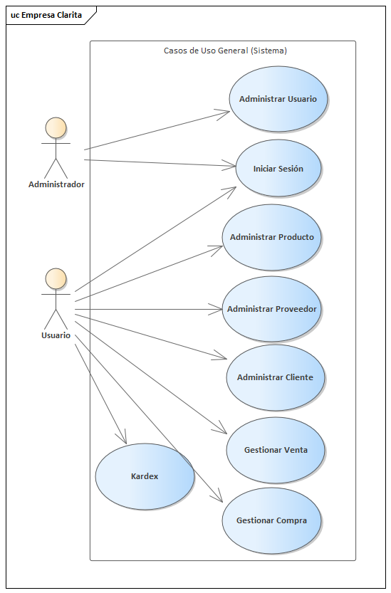

**7.2 Casos de uso del sistema de forma específica.**

**Caso de uso de producto**

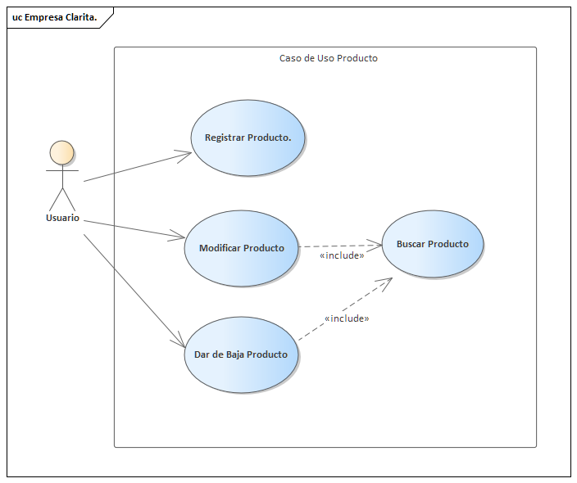

**Caso de uso de compra**

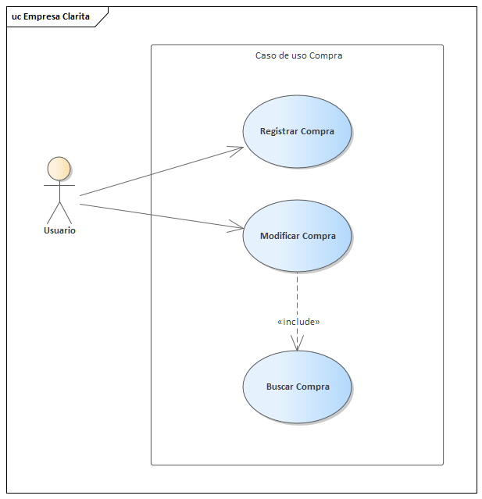

**Caso de uso de proveedor**

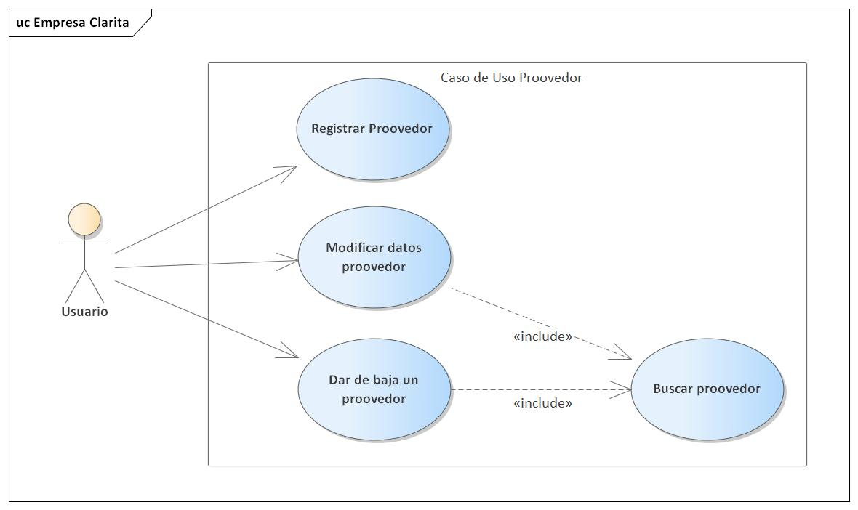

**Caso de uso de venta**

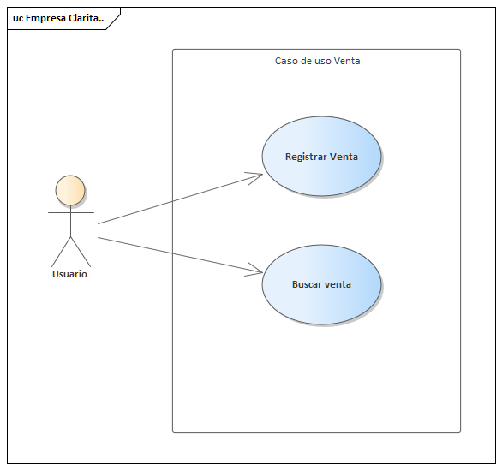

**Caso de uso de inicio de sesión**

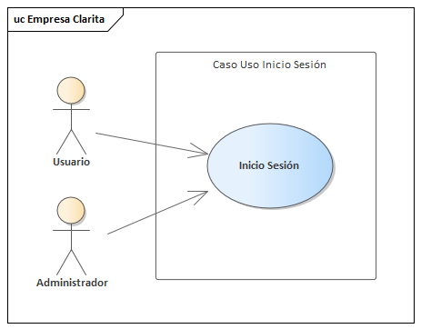

**Caso de uso de usuario**

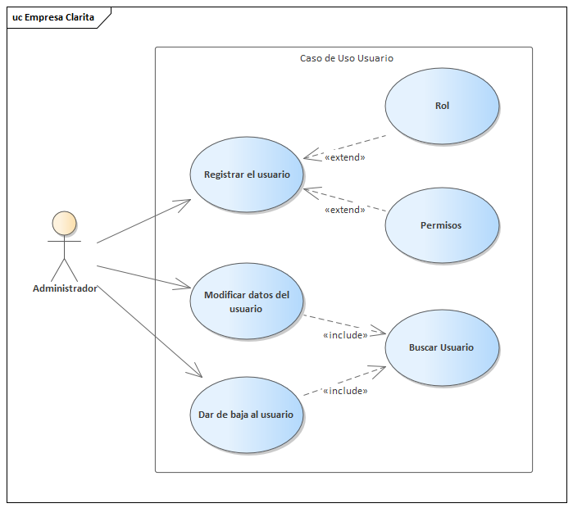

**Caso de uso de cliente**

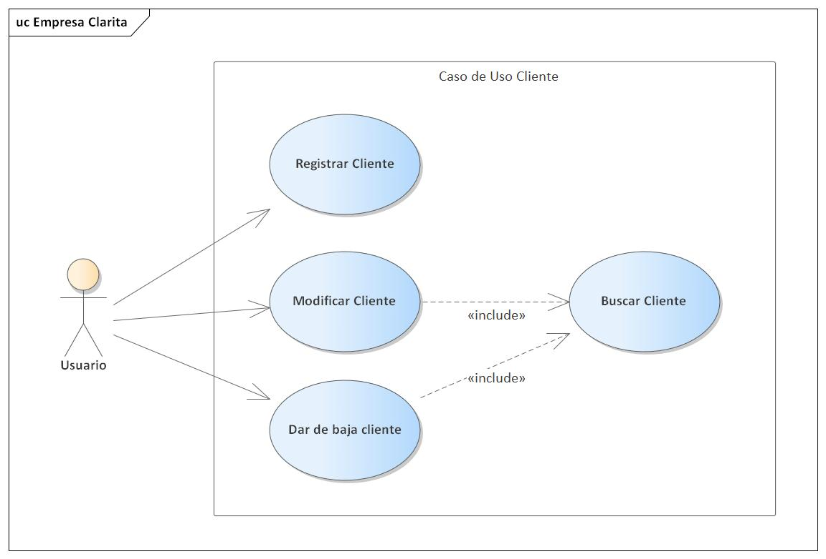

**Caso uso de kardex**

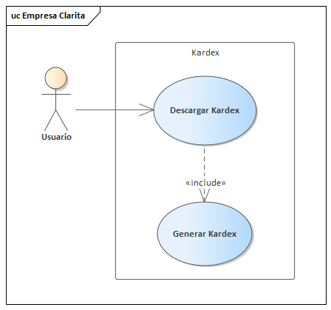

**8. Prototipos y descripción de casos de uso**

**Prototipado de Inicio de Sesión**

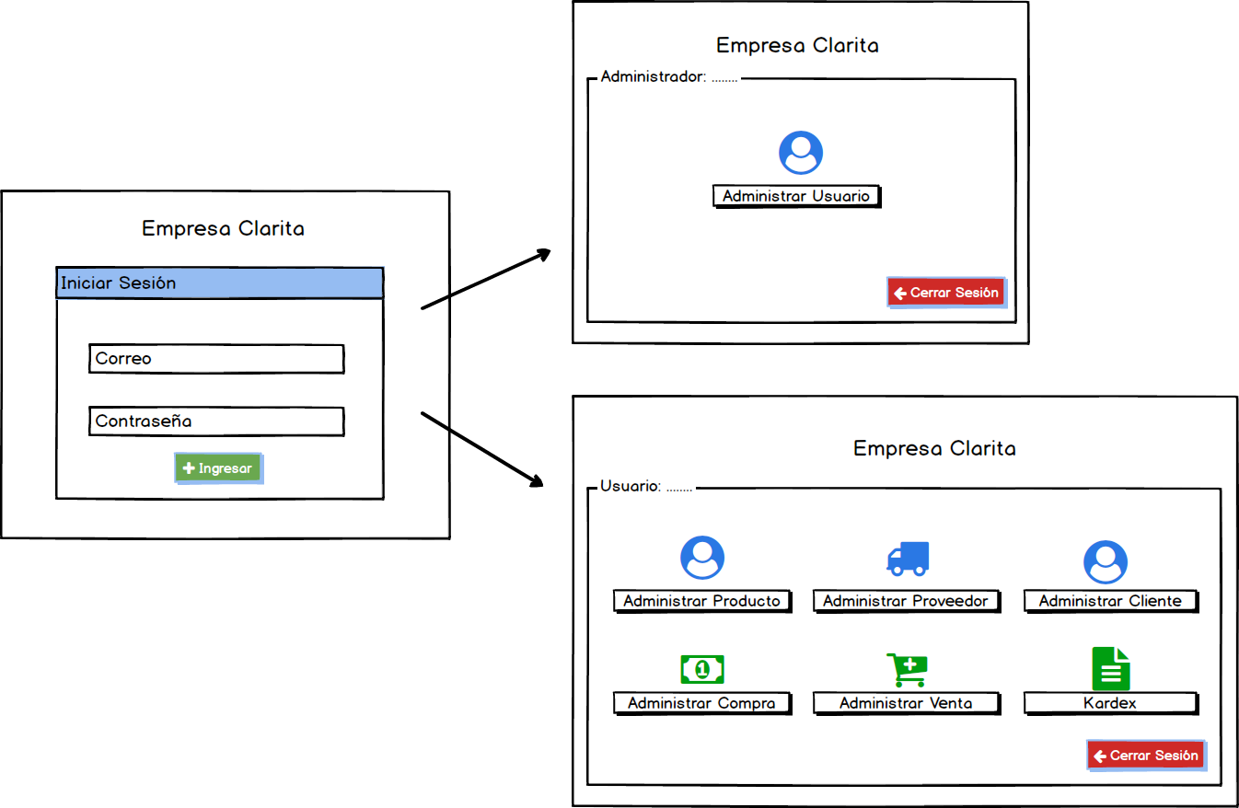

**Descripción del Caso de Uso Inicio de Sesión.**

|  |  |
| --- | --- |
| **Autor/es:** Ángel Minga **Fecha:** 15/07/2020  **Versión:**1.0 | |
| **Nombre del Caso de Uso** | Iniciar Sesión |
| **ID de Caso de Uso** | UC01 |
| **Prioridad** | Alta |
| **Referencia** | RF025, RF034 |
| **Actor** | Administrador, Usuario |
| **Descripción** | Este UC describe las acciones que un Administrador y Usuario debe realizar para iniciar sesión. |
| **Precondición** | 1. El Administrador y usuario deben tener una cuenta creado  2. La cuenta debe estar activa |
| **Postcondición** | 1. Se inició sesión de forma correcta  2. Se presenta la pantalla principal de acuerdo a su rol y permiso que tiene en el sistema |
| **FLUJO NORMAL SECCIÓN: Inicio de sesión** | |
| **Acciones de actores (Administrador/Usuario)** | **Acciones del Sistema** |
| **1.** Llena los campos: correo y contraseña |  |
| **2.**Selecciona la opción [Ingresar]. | **3.** Verifica que las credenciales sean correctas. |
|  | **4.** El use case finaliza. |
| **FLUJO ALTERNO SECCIÓN: Inicio sesión** | |
|  | 1. **CREDENCIALES INCORRECTAS.** |
|  | **A4.** Emite un mensaje de credenciales ingresada incorrecta |
|  | **A5.** Continúa en el paso **1**. |

**Prototipado pantalla Usuario**

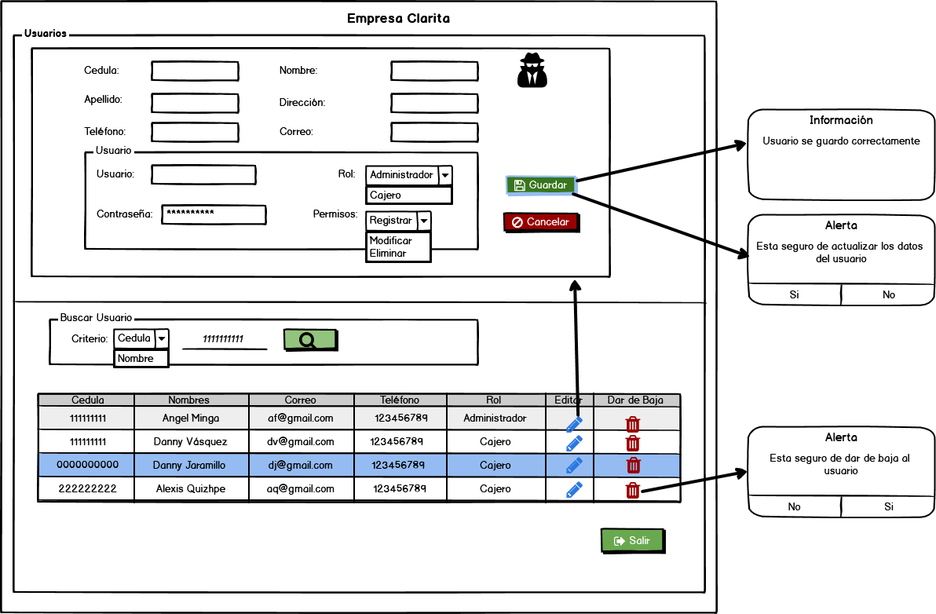

**Descripción del Casos de Uso Usuario.**

|  |  |
| --- | --- |
| **Autor/es:** Danny Jaramillo  **Fecha:** 15/07/2020  **Versión:**1.0 | |
| **Nombre del Caso de Uso** | Administrar Usuario |
| **ID de Caso de Uso** | UC02 |
| **Prioridad** | Alta |
| **Referencia** | RF026, RF027, RF028, RF033 |
| **Actor** | Administrador |
| **Descripción** | Esta UC describe las acciones que un Administrador debe realizar para administrar a los Usuarios. |
| **Precondición** | 1. El Administrador debe haber iniciado sesión.  2. Debe seleccionar el apartado Administrar Usuario |
| **Postcondición** | Se podrá registrar, modificar, buscar y dar de baja al usuario. |
| **FLUJO NORMAL SECCIÓN: Registrar usuario** | |
| **Acciones Administrador** | **Acciones del Sistema** |
| **1.** Llena los campos: Cédula, Nombres, Apellidos, Teléfono, Dirección, Correo, Usuario, Contraseña, Rol y Permisos. |  |
| **2.** Selecciona la opción [Guardar]. | **3.** Verifica que todos los campos estén completos. |
|  | **4**. Almacena los datos del usuario. |
|  | **5.** Emite un mensaje “Usuario guardado Correctamente” |
|  | **6.** El use case finaliza. |
| **FLUJO ALTERNO SECCIÓN: Registrar usuario** | |
|  | **A. Campos Incompletos.** |
|  | **A4.** **Verifica que todos los campos estén completos.** |
|  | **A5.** Emite un mensaje de campos vacíos obligatorios. |
|  | **A6.** Continúa en el paso **1**. |
| **FLUJO NORMAL SECCIÓN: Buscar usuario** | |
| **1.** Selecciona un criterio de búsqueda. |  |
| **2.** Ingresa el dato según corresponde al criterio de búsqueda. |  |
| **3.** Selecciona el botón [Buscar]. | **4.** Busca los datos del Usuario |
|  | **5.** Retorna los datos del Usuario. |
|  | **6.** Carga los datos en la tabla. |
|  | **7.** El UC finaliza. |
| **FLUJO ALTERNO SECCIÓN: Buscar usuario** | |
|  | **A. USUARIO NO ENCONTRADO** |
|  | **A5.** Envía una alerta que no existe el usuario solicitado. |
|  | **A6.** Continúa en el paso 2**.** |
| **FLUJO NORMAL SECCIÓN: Modificar usuario** | |
| **1.** Selecciona el usuario a modificar de la tabla presionando el botón [Modificar] | **2**.Carga los datos del usuario en los campos a modificar. |
| **3.** Modifica los campos Nombre, Apellidos, Teléfono, Dirección, Correo, Usuario, Contraseña, Rol y Permisos. |  |
| **4.** Selecciona el botón [Guardar] | **5.** Verifica que todos los campos estén llenos. |
|  | **6.** Emite un mensaje de confirmación “Está seguro de actualizar los datos del usuario” |
| **7.** Selecciona la opción [Si] | **8.** Guarda los datos actualizados. |
|  | **9.** El UC finaliza. |
| **FLUJO ALTERNO SECCIÓN: Modificar usuario** | |
|  | **A. CAMPOS INCOMPLETOS** |
|  | **A6.** Emite un mensaje de campos vacíos obligatorios |
|  | **A7.** El UC continúa en el paso **3** |
| **B. CANCELA LA CONFIRMACIÓN DE ACTUALIZACIÓN** |  |
| **B7**. Selecciona la opción [No] |  |
| **B8.** El UC finaliza |  |
| **FLUJO NORMAL SECCIÓN: Dar de baja usuario** | |
| **1.** Selecciona el usuario a dar de baja presionando la opción [Eliminar] de la tabla. | **2.** Presenta una alerta para confirmar si se da de baja o no el usuario. |
| **3.** Selecciona [SI] | **4.** Dar de baja al **Usuario.** |
|  | **5.**  El use case finaliza. |
| **FLUJO ALTERNO SECCIÓN: Dar de baja al usuario** | |
| 1. **SELECCIONA LA OPCIÓN NO** |  |
| **A3.** Selecciona [No]. |  |
| **A4.**  El use case finaliza. |  |
|  | 1. **NO SE DIO DE BAJA AL USUARIO** |
|  | **B5.** Presta un mensaje informativo “Mensaje no eliminado”. |
|  | **B6.** El UC continua en 1. |

**Prototipo de Proveedor**

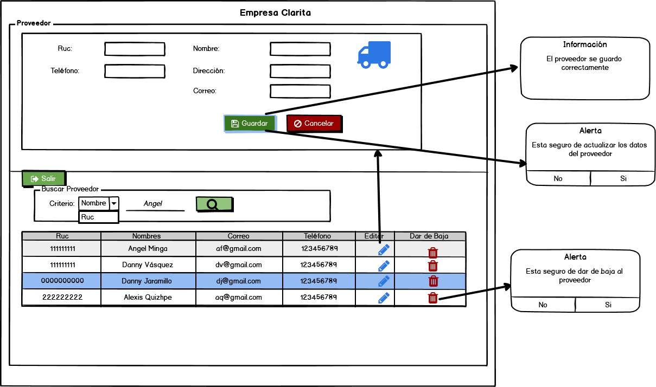

**Descripción del Casos de Uso Proveedor**

|  |  |
| --- | --- |
| **Autor/es:** Alexis Quizhpe  **Fecha:** 15/07/2020  **Versión:**1.0 | |
| **Nombre del Caso de Uso** | Administrar Proveedor |
| **ID de Caso de Uso** | UC03 |
| **Prioridad** | Alta |
| **Referencia** | RF010, RF011, RF012, RF013 |
| **Actor** | Usuario |
| **Descripción** | Esta UC describe las acciones que un Usuario debe realizar para administrar a los Proveedores. |
| **Precondición** | El Usuario debe haber iniciado sesión.  Debe seleccionar el apartado Administrar Proveedor |
| **Postcondición** | Se podrá registrar, modificar, buscar y dar de baja al proveedor. |
| **FLUJO NORMAL SECCIÓN: Registrar proveedor** | |
| **Acciones Proveedor** | **Acciones del Sistema** |
| **1.** Llena los campos: Ruc, Nombre, Dirección, Teléfono, Correo. |  |
| **2.** Selecciona la opción [Guardar]. | **3.** Verifica que todos los campos estén completos. |
|  | **4.**Verifica que el proveedor no exista. |
|  | **5**. Almacena los datos del proveedor. |
|  | **6,** Emite un mensaje de información “El proveedor se guardó correctamente” |
|  | **7.** El UC finaliza |
| **FLUJO ALTERNO SECCIÓN: Registrar proveedor** | |
|  | **A**. **CAMPOS INCOMPLETOS.** |
|  | **A4.** Emite un mensaje de campos vacíos obligatorios. |
|  | **A5** El UC continúa en el paso **1**. |
|  | **B. VERIFICA QUE EL PROVEEDOR NO EXISTA.** |
|  | **B5** Emite una alerta de que el Proveedor se encuentra registrado. |
|  | **B6.** El UCcontinúa en 1. |
| **FLUJO NORMAL SECCIÓN: Buscar proveedor** | |
| **1.** Selecciona un criterio de búsqueda. |  |
| **2.**  Digita el texto correspondiente según el criterio de búsqueda. |  |
| **3.** Presiona el botón [Buscar]. | **4.** Busca los datos del Proveedor. |
|  | **5.** Retorna los datos del Proveedor. |
|  | **6.** Carga los datos en la tabla. |
|  | **7.** Finaliza el caso de uso. |
| **FLUJO ALTERNO SECCIÓN: Buscar proveedor** | |
|  | **A. PROVEEDOR NO ENCONTRADO.** |
|  | **A5** Muestra una alerta “No existe el proveedor solicitado”. |
|  | **A.6** El UC continua en 1. |
| **FLUJO NORMAL SECCIÓN: Modificar proveedor** | |
| **1.** Selecciona el proveedor a modificar presionando el botón [Modificar] de la tabla. | **2**.Carga los datos del proveedor en los campos de registro. |
| **3.** Modifica los campos: Nombre, Apellido, Dirección, Teléfono, Correo. |  |
| **4.** Selecciona la opción [Guardar] | **5.** Verifica que todos los campos estén llenos. |
|  | **6.** Emite un mensaje de alerta “Está seguro de actualizar los datos del proveedor” |
| **7.** Selecciona la opción [Si] | **8.** Guarda los datos actualizados. |
|  | **9.** Emite un mensaje “Proveedor Actualizado” |
|  | **10.** Finaliza el caso de uso. |
| **FLUJO ALTERNO SECCIÓN: Modificar proveedor** | |
|  | **A. CAMPOS INCOMPLETOS.** |
|  | **A6.** Muestra un mensaje “Campos vacíos obligatorios”. |
|  | **A7.** El UC continúa en el paso 3. |
| **B.** **CANCELA LA ACTUALIZACIÓN** |  |
| **B7.** Selecciona la opción [No] |  |
| **B8.** El UC finaliza |  |
| **FLUJO NORMAL SECCIÓN: Dar de baja proveedor** | |
| **1.** Selecciona el botón [Eliminar] de la tabla de proveedores. | **2.** Presenta una alerta para confirmar si se da de baja o no el proveedor. |
| **3.** Selecciona [SI] | **4.** Da de baja el proveedor |
|  | **5.** El use case finaliza. |
| **FLUJO ALTERNO SECCIÓN: Dar de baja proveedor** | |
| **A. SELECCIONA LA OPCIÓN NO** |  |
| **A3.** Selecciona [No] |  |
| **A4.**  El use case finaliza. |  |
|  | **B. NO SE ELIMINÓ EL PROVEEDOR** |
|  | **B5.** Presta un mensaje de informativo “Mensaje no dado de baja” |
|  | **B6.** El UC continúa en el paso 1. |

**Prototipado de la Pantalla Producto**

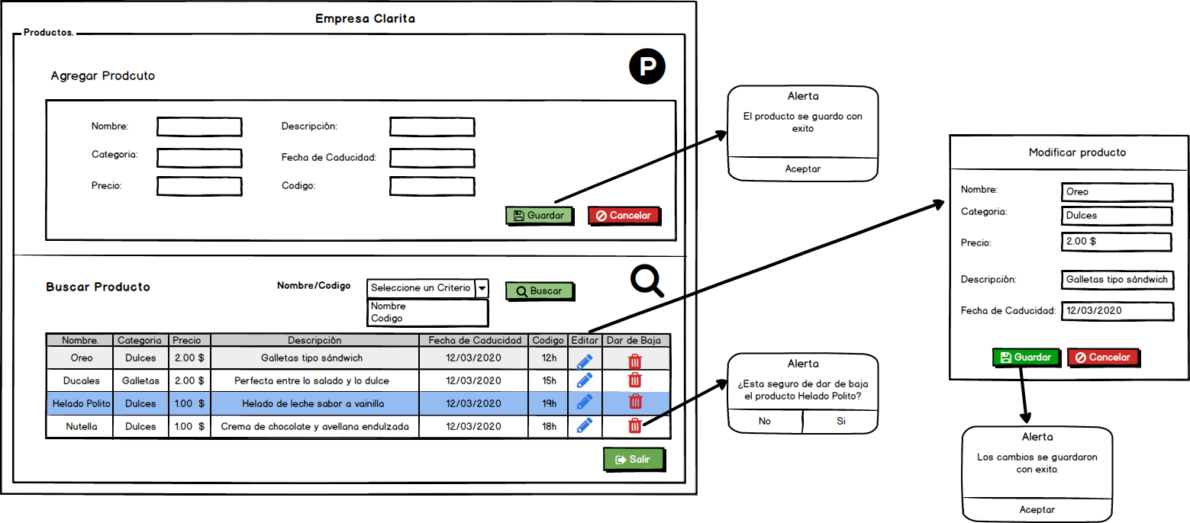

**Descripción del Casos de Producto**

|  |  |
| --- | --- |
| **Autor/es:** Danny Vasquez  **Fecha:** 15/07/2020  **Versión:**1.0 | |
| **Nombre del Caso de Uso** | Producto |
| **ID de Caso de Uso** | UC04 |
| **Prioridad** | Alta |
| **Referencia** | RF001, RF002, RF003, RF004 |
| **Actor** | Usuario |
| **Descripción** | Este UC describe las acciones que el usuario debe realizar para registrar, buscar, modificar y dar de baja a un producto |
| **Precondición** | El Usuario debe haber iniciado sesión.  Debe seleccionar el apartado Administrar producto |
| **Postcondición** | Se podrá registrar, modificar, buscar y dar de baja al producto. |
| **FLUJO NORMAL SECCIÓN: Registrar Producto** | |
| **Acciones Administrador** | **Acciones del Sistema** |
| **1.** Llena los campos: nombre, categoría, precio, descripción, fecha de caducidad, código. |  |
| **2.** Selecciona la opción [Guardar]. | **3.** Verifica que todos los campos estén rellenados. |
|  | **4**.Almacena los datos del producto. |
|  | **5.** Actualiza el stock y el precio del producto. |
|  | **6**. El UC finaliza. |
| **FLUJO ALTERNO SECCIÓN: Registrar Producto** | |
|  | **A.** **VERIFICA QUE TODOS LOS CAMPOS ESTÉN RELLENADOS.** |
|  | **A4.** Muestra un mensaje “Campos vacíos obligatorios” |
|  | **A5.** El UC continúa en el paso **1** |
|  | **B.** **NO SE ALMACENA EL PRODUCTO.** |
|  | **B5.** Muestra un mensaje “No se guardó el producto”. |
|  | **B6.** El UC continúa en el paso **1** |
| **FLUJO NORMAL SECCIÓN: Buscar Producto** | |
| **1.** Selecciona un criterio de búsqueda. |  |
| **2.**  Digita el texto correspondiente según el criterio de búsqueda. |  |
| **3.** Presiona el botón [Buscar]. | **4.** Busca los datos del Producto. |
|  | **5.** Retorna los datos del Producto. |
|  | **6.** Carga los datos en la tabla. |
|  | **7.** Finaliza el caso de uso. |
| **FLUJO ALTERNO SECCIÓN: Buscar Producto** | |
|  | **A. NO SE ENCONTRÓ EL PRODUCTO** |
|  | **A5.** Muestra un mensaje “No existe el producto solicitado”. |
|  | **A6.** El UC continúa en el paso 1. |
| **FLUJO NORMAL SECCIÓN: Modificar Producto** | |
| **1.** Selecciona el producto a modificar presionando la opción [Editar] de la tabla. | **2**.Carga los datos del Producto en los campos de registro. |
| **3.** Modifica los campos: Nombre, Categoría, Precio, Descripción, Fecha de Caducidad. |  |
| **4.** Selecciona el botón [Guardar] | **5.** Verifica que todos los campos estén llenos. |
|  | **6.** Emite un mensaje de confirmación “Está seguro de actualizar los datos del producto” |
| **7.** Selecciona la opción [Si] | **8.** Guarda los datos actualizados. |
|  | **9**. Muestra un mensaje de informativo “Se actualizaron los datos” |
|  | **10.** El UC finaliza. |
| **FLUJO ALTERNO SECCIÓN: Modificar Producto** | |
|  | **A. CAMPOS INCOMPLETOS.** |
|  | **A6.** Muestra un mensaje de “Campos vacíos obligatorios” |
|  | **A7** El UC continúa en el paso 1. |
| **B. CANCELA LA CONFIRMACIÓN DE ACTUALIZAR** |  |
| **B7.** Selecciona la opción [No] |  |
| **B8.** El UC finaliza |  |
| **FLUJO NORMAL SECCIÓN: Dar de baja Producto** | |
| **1.** Selecciona el producto a dar de baja presionando la opción [Dar de Baja] de la tabla de Productos. | **2.** Muestra una alerta “Desea dar de baja el producto”. |
| **3.** Selecciona opción [SI] | **4.** Da de baja el producto |
|  | **5.** El use case finaliza. |
| **FLUJO ALTERNO SECCIÓN: Dar de baja Producto** | |
| **A. SELECCIONA LA OPCIÓN NO** |  |
| **A3.** Selecciona opción [No] |  |
| **A4.**  El use case finaliza. |  |
|  | **B. NO SE ELIMINÓ EL PRODUCTO** |
|  | **B5.** Muestra un mensaje informativo “Mensaje no dado de baja” |
|  | **B6.** El UC continúa en el paso 1. |

**Prototipado de la Pantalla Compra**

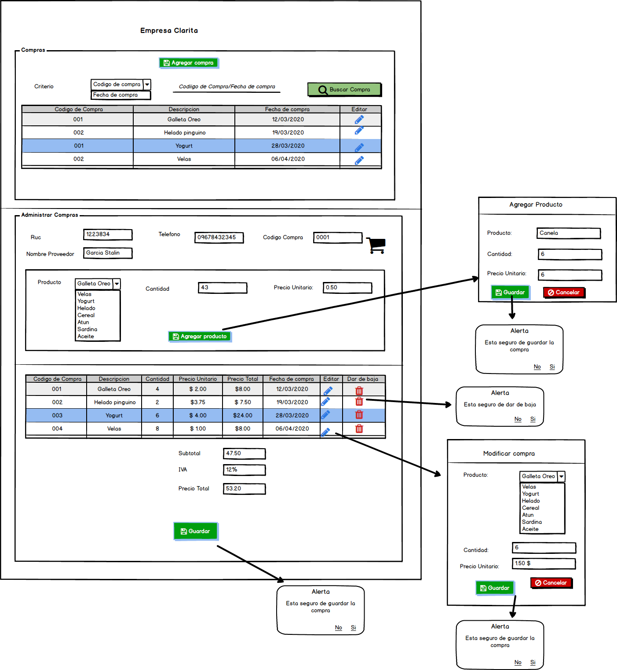

**Descripción del Caso de Compra**

|  |  |
| --- | --- |
| **Autor/es:** Franklin Mora  **Fecha:** 15/07/2020  **Versión:**1.0 | |
| **Nombre del Caso de Uso** | Administrar Compra |
| **ID de Caso de Uso** | UC05 |
| **Prioridad** | Alta |
| **Referencia** | RF005, RF006, RF007, RF008, RF017 |
| **Actor** | Usuario |
| **Descripción** | Este UC describe las acciones que el usuario debe realizar para registrar, buscar, modificar una compra |
| **Precondición** | El usuario debe haber iniciado sesión.  Debe seleccionar el apartado Administrar Compra.  El usuario carga los datos del proveedor.  El sistema debe cargar los productos existentes. |
| **Postcondición** | Se podrá registrar, modificar y buscar una compra |
| **FLUJO NORMAL SECCIÓN: Registrar Compra** | |
| **Acciones del Usuario** | **Acciones del Sistema** |
| **1.** Selecciona un producto**.** |  |
| **2**. Ingresa los campos: (cantidad y precio unitario) de cada producto. |  |
| **3.** Selecciona agregar producto. | **4.** Carga el producto en la tabla**.** |
| **5.** Selecciona la opción [Guardar]. | **6.** Verifica que los campos estén llenos. |
|  | **7.** Calcula el precio total de la compra. |
|  | **8.** Actualiza el stock y el precio del producto. |
|  | **9.** Se guarda los datos de la compra |
|  | **10.** Genera un documento de la compra realizada. |
|  | **11**.. El Use Case finaliza |
| **FLUJO ALTERNO SECCIÓN: Registrar compra** | |
|  | **A. CAMPOS INCOMPLETOS.** |
|  | **A7.** Muestra un mensaje “Campos vacíos obligatorios”. |
|  | **A8.** El UC continúa en el paso 1. |
|  | **B. NO SE REGISTRÓ LA COMPRA** |
|  | **B10.** Muestra un mensaje “No se guardó la compra” |
|  | **B11.** El UC continúa en el paso 1. |
| **FLUJO NORMAL SECCIÓN: Buscar Compra** | |
| **1.** Selecciona un criterio de búsqueda. |  |
| **2.** Ingresa el dato correspondiente según al criterio de búsqueda |  |
| **3**. Presiona el botón [Buscar]. | **4.** Busca los datos de la compra |
|  | **5**. Retorna los datos de la compra |
|  | **6.** Carga los datos en la tabla. |
|  | **7.** Finaliza el caso de uso |
| **FLUJO ALTERNO SECCIÓN: Buscar Compra** | |
|  | **A. NO SE ENCONTRÓ DATOS DE COMPRAS**. |
|  | **A5**. Muestra un mensaje “No existen datos de compras realizadas” |
|  | **A6.** El UC continúa en el paso **1**. |
| **FLUJO NORMAL SECCIÓN: Modificar Compra** | |
| **1.** Selecciona la compra de la tabla presionando la opción [Editar] | **2.** Carga los datos de la compra en los campos de registros |
| **3.** Modifica los campos: Producto, Cantidad, Precio Unitario. |  |
| **4.** Selecciona el botón Guardar | **5.** Verifica que todos los campos estén llenos |
|  | **6.** Guarda los datos actualizados |
|  | **7.** Finaliza el caso de uso |
| **FLUJO ALTERNO SECCIÓN: Modificar compra** | |
|  | **A. CAMPOS INCOMPLETOS.** |
|  | **A6.** Muestra un mensaje “Campos vacíos obligatorios” |
|  | **A7.** El UC continúa en el paso **1.** |
|  | **B. NO SE MODIFICÓ LA COMPRA.** |
|  | **B7.** Muestra un mensaje “No se modificó la compra” |
|  | **B8.** El UC continúa en el paso **1.** |

**Prototipado de la pantalla de cliente**

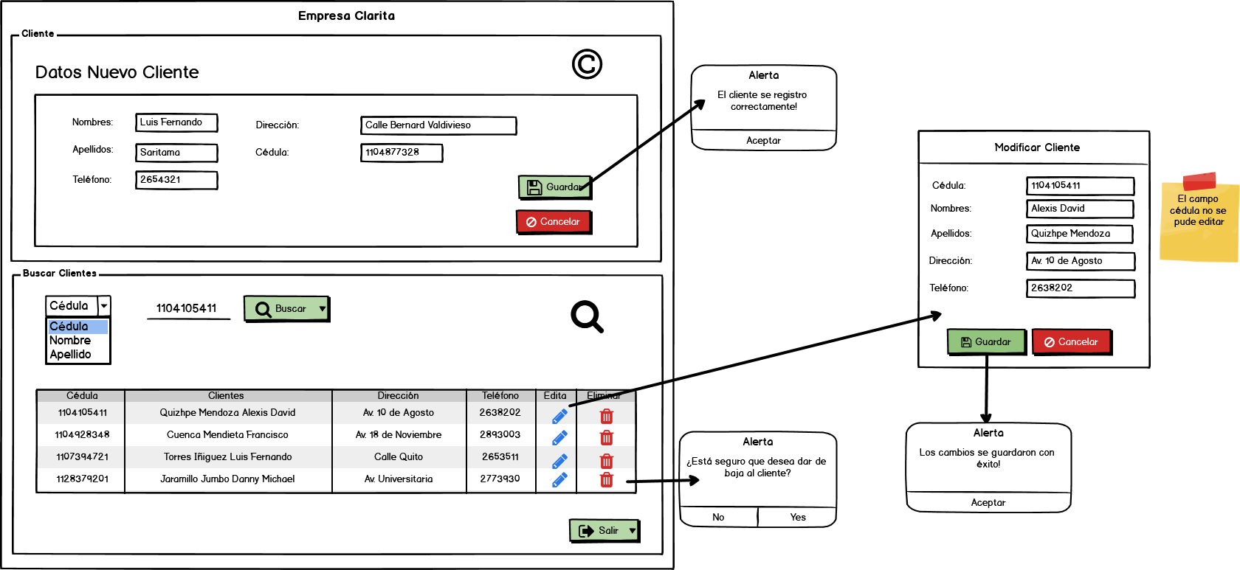

**Descripción del Caso de Uso Cliente**

|  |  |
| --- | --- |
| **Autor/es:** Ángel Minga  **Fecha:** 15/07/2020  **Versión:**1.0 | |
| **Nombre del Caso de Uso** | Administrar cliente |
| **ID de Caso de Uso** | UC06 |
| **Prioridad** | Alta |
| **Referencia** | RF029, RF030, RF031, RF032 |
| **Actor** | Usuario |
| **Descripción** | Este UC describe las acciones que el usuario debe realizar para administrar a los clientes |
| **Precondición** | Debe haber iniciado sesión  Debe seleccionar administrar clientes |
| **Postcondición** | Podrá registrar, modificar, dar de baja o buscar al cliente  Los datos se almacenan en la base de datos, en la entidad cliente |
| **FLUJO NORMAL SECCIÓN: Registrar cliente** | |
| **Acciones del Usuario** | **Acciones del Sistema** |
| **1.** Ingrese los datos del cliente en los campos correspondientes (nombres, apellidos, dirección, cédula, teléfono) |  |
| **2.** Selecciona la opción [guardar]. | **3.** Verifica que todos los campos estén completos. |
|  | **4.** Verifica que el cliente no esté registrado. |
|  | **5.** Almacena la información en la base de datos. |
|  | **6.** El caso de uso finaliza. |
| **FLUJO ALTERNO SECCIÓN: Registrar cliente** | |
|  | **A. CAMPOS INCOMPLETOS** |
|  | **A4.** Emite un mensaje de alerta “Campos vacíos obligatorios” |
|  | **A6** El UC continúa en el paso 1 |
|  | **B. CLIENTE YA REGISTRADO** |
|  | **A5** Emite un mensaje “El cliente ya se encuentra registrado” |
|  | **A6** El UC continúa en el paso 1 |
| **FLUJO NORMAL SECCIÓN: Buscar cliente** | |
| **1.** Selecciona el criterio de búsqueda **(cédula, nombres, apellidos)** |  |
| **2.** Ingresa el dato según corresponde al criterio de búsqueda |  |
| **3.** Selecciona la opción **[buscar]** | **4.** Verifica que el campo búsqueda esté lleno según su criterio |
|  | **5.** Busca los datos del cliente |
|  | **6.** Carga los datos del cliente en la tabla Clientes |
|  | **7.** El caso de uso finaliza |
| **FLUJO ALTERNO SECCIÓN: Buscar cliente** | |
|  | **A. CAMPOS INCOMPLETOS.** |
|  | **A5.** Emite un mensaje “Criterio de búsqueda Incompleto”. |
|  | **A6.** Continúa en el paso **2.** |
|  | **B ERROR AL CARGAR LOS DATOS.** |
|  | **B7.** Emite un mensaje “Error al cargar los datos”. |
|  | **B8.** El UC continúa en el paso 2. |
| **FLUJO NORMAL SECCIÓN: Modificar cliente** | |
| **1.** Selecciona el cliente a modificar de la tabla presionando la opción **[modificar]** | **2.** Presenta los datos del cliente en la interfaz Modificar. |
|  | **3.** Permitirá editar todos los campos, excepto el de cédula. |
| **4.** Realiza cambios en los campos correspondientes (**nombre, apellido, dirección, teléfono**) |  |
| **5.** Selecciona la opción [Guardar] | 6. Guardan los datos. |
|  | **7.** Muestra un mensaje “Modificado con éxito" |
|  | **8.** Presenta la pantalla principal de clientes. |
|  | **9.** El caso de uso finaliza. |
| **FLUJO ALTERNO SECCIÓN: Modificar cliente** | |
| 1. **SELECCIONA CANCELAR.** |  |
| **A5.** Selecciona la opción Cancelar |  |
| **A6.** El UC continúa en el paso 1. |  |
|  | 1. **ERROR AL MODIFICAR** |
|  | **B7.** Emite un mensaje “Error al modificar los datos del cliente” |
|  | **B8.** El UC continúa en el paso 1. |
| **FLUJO NORMAL SECCIÓN: Dar de baja al cliente** | |
| **1.** Selecciona el cliente a dar de baja, presionando la opción [dar de baja] | **2.** Presentará una alerta de confirmación |
| **3.** Seleccionará la opción [**Si**] | **4.** Da de baja el cliente. |
|  | **5.** Presenta la pantalla principal de clientes |
|  | **6.** El caso de uso finaliza. |
| **FLUJO ALTERNO SECCIÓN: Dar de baja al cliente** | |
| **A. SELECCIONA LA OPCIÓN NO** |  |
| **A3.** Selecciona la opción **[No]** |  |
| **A4** El UC continúa en el paso 1 |  |
|  | **B. ERROR AL DAR DE BAJA AL CLIENTE.** |
|  | **B5.** Emite un mensaje “Error al dar de baja al cliente” |
|  | **B6** El UC continúa en el paso 1. |

**Prototipado de Venta**

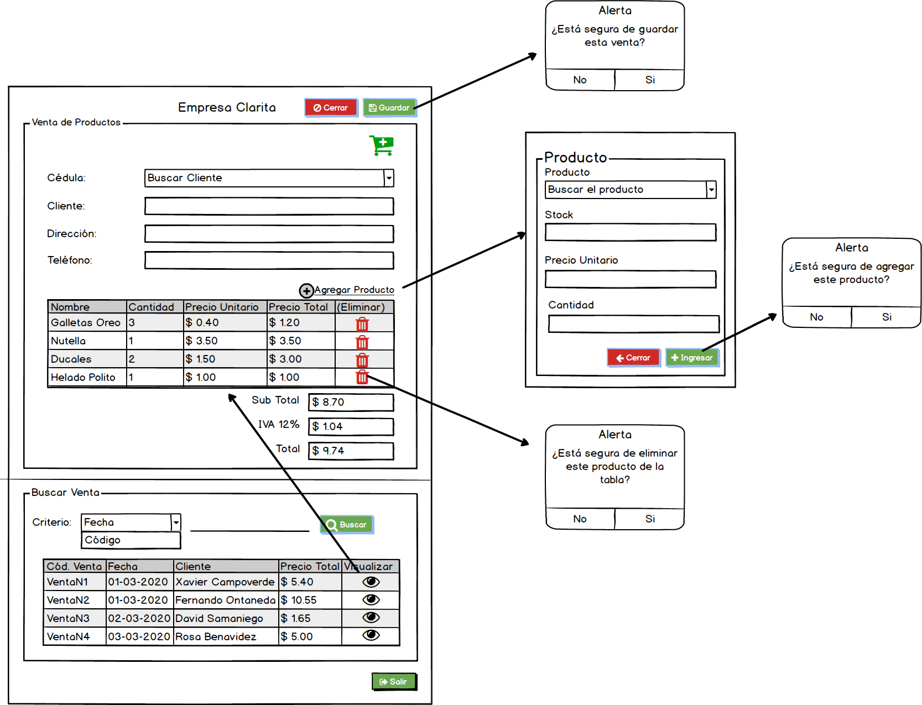

**Descripción del Casos de Uso Venta**

|  |  |
| --- | --- |
| **Autor/es:** Danny Vasquez **Fecha:** 15/07/2020  **Versión:**1.0 | |
| **Nombre del Caso de Uso** | Administrar Venta |
| **ID de Caso de Uso** | UC07 |
| **Prioridad** | Alta |
| **Referencia** | RF014, RF015, RF016, RF017 |
| **Actor** | Usuario |
| **Descripción** | Esta UC describe las acciones que un Usuario debe realizar para administrar las Ventas. |
| **Precondición** | El Usuario debe haber iniciado sesión.  Debe seleccionar el apartado Administrar Venta.  El sistema debe cargos a los clientes existentes.  Se debe buscar el cliente. |
| **Postcondición** | Se podrá registro y búsqueda de ventas. |
| **FLUJO NORMAL SECCIÓN: Registrar venta** | |
| **Acciones Usuario** | **Acciones del Sistema** |
| **1.** Selecciona la opción [ Agregar producto] | **2.** Presenta la interfaz ***PRODUCTO***. |
| **3.** Busca el producto por código o por nombre. | **4.** Presenta stock, precio unitario. |
| **5.** Ingresa la cantidad de productos. |  |
| **6.** Selecciona la opción [Ingresar] | **7.** Presenta una alerta de confirmación. |
| **8.** Escoge la opción [Si] | **9.** Cargan los datos en la tabla de venta de productos. |
|  | **10.** Calcula el precio final del listado de los productos. |
| **11.** Selecciona el botón [Guardar]. | **12.** Presenta una alerta para confirmar el guardado de la venta. |
| **13.** Escoge la opción [Si]. | **14.** Almacenan los datos de la venta. |
|  | **15.** Actualiza el stock. |
|  | **16.** El use case finaliza. |
| **FLUJO ALTERNO SECCIÓN: Registrar venta** | |
| 1. **ESCOGE LA OPCIÓN NO** |  |
| **A8. Selecciona la opción [Cancelar]** |  |
| **A9.** El UC continúa en el paso 5. |  |
| 1. **ESCOGE LA OPCIÓN NO** |  |
| **B13. Selecciona la opción [No]** |  |
| **B14..** El UC continúa en el paso 5. |  |
| **FLUJO NORMAL SECCIÓN: Buscar Venta** | |
| **1.** Selecciona un criterio de búsqueda. |  |
| **2.**  Digita el texto correspondiente según el criterio de búsqueda. |  |
| **3.** Selecciona la opción [Buscar]. | **4.** Busca los datos de la Venta. |
|  | **5.** Retorna los datos de la Venta. |
|  | **6.** Carga los datos en la tabla. |
| **7.**Selecciona la opción [Visualizar]. | **8.**Cargan los datos en la pantalla de venta de productos. |
|  | **9.** Finaliza el caso de uso. |
| **FLUJO ALTERNO SECCIÓN: Buscar Venta** | |
|  | **A. NO SE ENCONTRÓ LA VENTA.** |
|  | **A5.** Emite un mensaje de alerta “No existe la venta solicitada”. |
|  | **A6**. El UC continúa en el paso 1. |

**Prototipado de caso de uso Kardex.**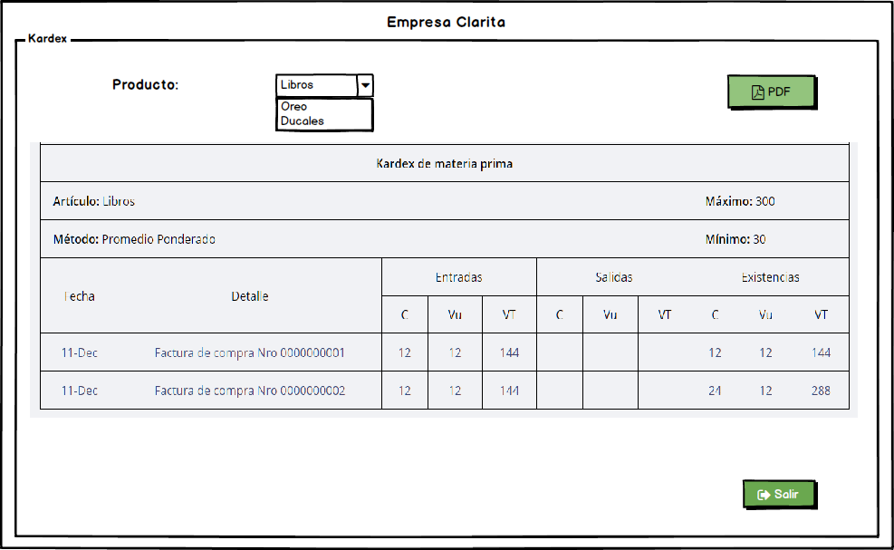

**Descripción del caso de uso Kardex**

|  |  |
| --- | --- |
| **Autor/es:** Danny Jaramillo **Fecha:** 15/07/2020  **Versión:**1.0 | |
| **Nombre del Caso de Uso** | Administrar Kardex |
| **ID de Caso de Uso** | UC08 |
| **Prioridad** | Alta |
| **Referencia** | RF019, RF020 |
| **Actor** | Usuario |
| **Descripción** | Este UC describe las acciones que el usuario debe realizar para descargar el Kardex en un archivo .pdf |
| **Precondición** | Debe haber iniciado sesión  Debe haber comprado o vendido productos para que sean registrados en el Kardex |
| **Postcondición** | Podrá descargar el Kardex de un producto que haya comprado o vendido |
| **FLUJO NORMAL SECCIÓN: Descargar Kardex** | |
| **Acciones del Usuario** | **Acciones del Sistema** |
| **1.** Selecciona un producto. | **2.** Busca las facturas de compra y venta del producto |
|  | **3.** Calcula las existencias del producto mediante el método de promedio ponderado. |
|  | **4.** Presenta la información del Kardex en una tabla |
| **5.** Selecciona la opción [PDF] para descargar la información del Kardex en un archivo .pdf | **6.** Envía el archivo PDF a la sección de descargas |
|  | **7.** El caso de uso finaliza |
| **FLUJO ALTERNO SECCIÓN: Imprimir Kardex** | |
|  | **A NO EXISTEN DATOS DE COMPRA Y VENTA** |
|  | **A3.** Emite un mensaje “No existen datos de compra y venta del producto” |
|  | **A4** El UC continúa en el paso 1 |

**9. Diagrama de modelo de dominio.**

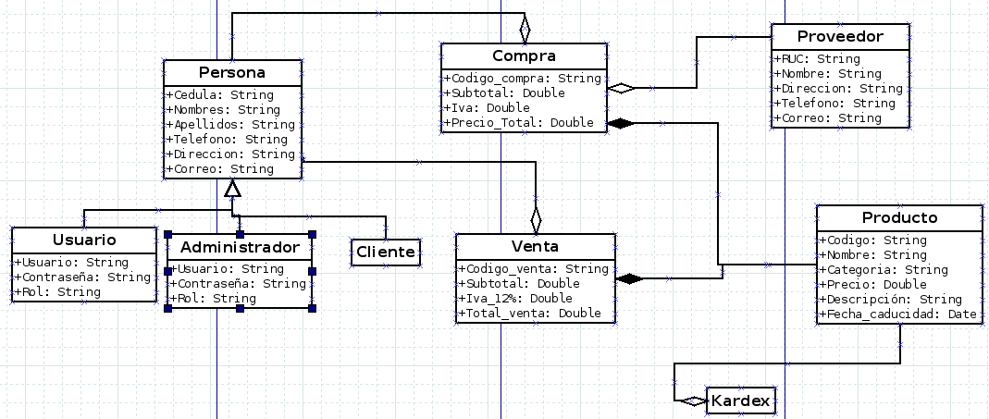

**10. Léxico Extendido del Lenguaje (LEL)**

|  |  |
| --- | --- |
| **Símbolos** |  |
| **Sujeto** | Administrador  Usuario  Cliente  Proveedor |
| **Objeto** | Asiento Contable  Bodega  Cuenta  Kardex  Método Ponderado  Producto  Stock  Pedido  Demanda  Compra  Venta |
| **Verbo** | Vender  Comprar  Notificar |

|  |
| --- |
| **Símbolo:** Administrador (Sujeto)  **Noción:** Es un usuario con más privilegios.  **Impacto**   * El Administrador crea un usuario. * El Administrador busca un usuario. * El Administrador modifica un usuario. * El Administrador da de baja un usuario. * El Administrador inicia sesión en el sistema. |

|  |
| --- |
| **Símbolo:** Usuario (Sujeto)  **Noción:**  Es una persona que interactúa con el sistema.  **Impacto**   * El usuario inicia sesión en el sistema. |

|  |
| --- |
| **Símbolo:** Cliente (Sujeto)  **Noción:** Es una persona que compra productos en el micro mercado.  **Impacto**   * El cliente es quien compra los productos y los paga. |

|  |
| --- |
| **Símbolo:** Proveedor (Sujeto)  **Noción:** Es una organización que entrega los productos a la empresa.  **Impacto**   * El proveedor es quien entrega los productos y cobra por los mismos. |

|  |
| --- |
| **Símbolo:** Asiento Contable (Objeto)  **Noción:** Es una transacción sea compra o venta que realiza la empresa con los productos.  **Impacto**   * El usuario registra un asiento contable. |

|  |
| --- |
| **Símbolo:** Bodega (Objeto)  **Noción:** Es un lugar donde se almacena los productos.  **Impacto**   * Es el espacio físico donde se almacena los productos. |

|  |
| --- |
| **Símbolo:** Cuenta (Objeto)  **Noción:** Es un registro donde se anotan las transacciones que se realizan en la empresa (Compra o Venta)  **Impacto**   * La cuenta es generada por el usuario cuando compra o vende los productos. |

|  |
| --- |
| **Símbolo:** Kardex (Objeto)  **Noción:** Es un registro estructurado de la existencia de mercancías en un almacén o empresa.  **Impacto**   * El usuario escoge de qué producto generar el Kardex. * El usuario descarga el Kardex de un producto. |

|  |
| --- |
| **Símbolo:** Método Ponderado (Objeto)  **Noción:** Es un método que se basa en calcular el costo medio de las unidades en existencia para determinar el costo de ventas de la unidad.  **Impacto**   * El sistema calcula el precio de las unidades o productos. |

|  |
| --- |
| **Símbolo:** Producto (Objeto)  **Noción:** Es un artículo que se ofrece en un mercado, está identificado por su precio, color, empaque, diseño o calidad.  **Impacto**   * El usuario registra un producto. * El usuario busca un producto. * El usuario modifica un producto. * El usuario da de baja un producto. |

|  |
| --- |
| **Símbolo:** Stock (Objeto)  **Noción:** Es lacantidad de productos existentes.  **Impacto**   * El producto tiene un stock. |

|  |
| --- |
| **Símbolo:** Pedido (Objeto)  **Noción:** Solicitud de mercadería, a un precio acordado  **Impacto**   * Acción realizada por un usuario, para adquirir productos. |

|  |
| --- |
| **Símbolo:** Demanda (Objeto)  **Noción:** Es la cantidad de un producto que se desea adquirir por las personas  **Impacto**   * Cantidad de productos pedidos por un cliente. |

|  |
| --- |
| **Símbolo:** Compra (Objeto)  **Noción:** Obtener o adquirir un producto a cambio de un precio determinado.  **Impacto**   * El usuario registra una compra. * El usuario modifica una compra. * El usuario da de baja una compra. |

|  |
| --- |
| **Símbolo:** Venta (Objeto)  **Noción:** Entrega de un producto por un precio acordado.  **Impacto**   * El usuario registra una venta. * El usuario busca una venta. |

|  |
| --- |
| **Símbolo:** Vender (Verbo)  **Noción:** Es una acción realizada por el usuario.  **Impacto**   * El usuario busca al cliente registrado. * El usuario busca el producto. * El usuario ingresa la cantidad del producto. |

|  |
| --- |
| **Símbolo:** Comprar (Verbo)  **Noción:** Es una acción realizada por el usuario.  **Impacto**   * El usuario busca al proveedor registrado. * El usuario ingresa el producto. * El usuario ingresa la cantidad del producto. |

|  |
| --- |
| **Símbolo:** Notificar (Verbo)  **Noción:** Alerta que emite el sistema de acuerdo al stock del producto  **Impacto**   * El sistema alerta cuando un producto está con bajo stock. * El sistema alerta cuando un producto no tiene suficiente demanda. |

|  |  |  |  |  |  |
| --- | --- | --- | --- | --- | --- |
| **Nro** | **A** | **B** | **C** | **D** | **E** |
|  | **Categoría** | **Símbolo** | **Categoría** | **Relación** | **Símbolo** |
| **1** | Sujeto | Administrador | Dominio | es un | Usuario |
| **2** | Sujeto | Usuario | Dominio y aplicación | es una | Persona |
| **3** | Sujeto | Cliente | Dominio | es usado | Usuario |
| **4** | Sujeto | Proveedor | Dominio y Aplicación | es usado | Usuario |
| **5** | Objeto | Asiento Contable | Dominio | es usado | Usuario |
| **6** | Objeto | Bodega | Dominio | es un | Servicio |
| **7** | Objeto | Cuentas | Dominio y Aplicación | es usado | Usuario |
| **8** | Objeto | Kardex | Dominio | creado | Usuario |
| **9** | Objeto | Método Ponderado | Dominio | es un | Método |
| **10** | Objeto | Producto | Dominio y Aplicación | es usado | Usuario |
| **11** | Objeto | Stock | Dominio | es parte | Producto |
| **12** | Objeto | Pedido | Dominio | es creado | Usuario |
| **13** | Objeto | Demanda | Dominio | es creado | Cliente |
| **14** | Objeto | Compra | Dominio | es creado | Usuario |
| **15** | Objeto | Venta | Dominio | es creado | Usuario |
| **16** | Verbo | Vender | Dominio | es parte | Servicio |
| **17** | Verbo | Comprar | Dominio | es parte | Servicio |
| **18** | Verbo | Notificar | Dominio | es parte | Servicio |